6.2. Önkormányzati eladósodás 2000-2010 között

Az 1997 utáni időszakban megindult csődeljárások visszafogták az önkormányzati hitelfelvételeket. Mind a hitelező pénzintézeteknek – amelyekhez egyre többen csatlakoztak időközben, megtörve az OTP monopol helyzetét –, mind az önkormányzatoknak „kockázatossá” vált az újabb hitelfelvétel.

A csődszabályozás miatt 2003 végén a szektor még mindig nem volt képes kimeríteni a törvény adta hitelfelvételi limitet:

ábra: Az önkormányzatok hitel-betét mutatójának alakulása

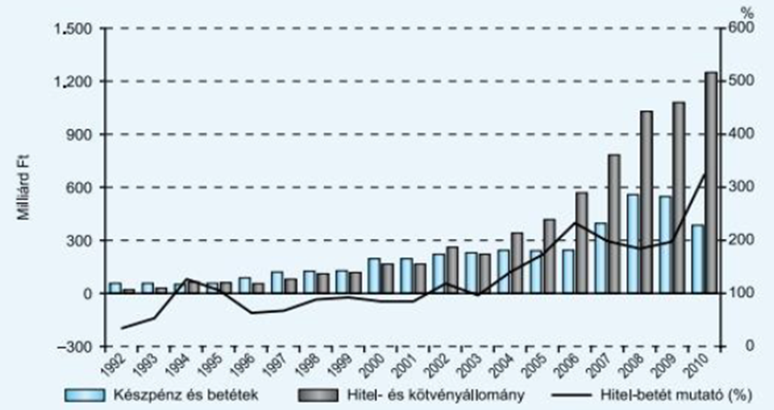

Forrás: MNB

A 2000-es évek elején ugyanakkor hazánknak az Európai Unióhoz való csatlakozása egyre közelibb realitássá vált, ami ismét felértékelte az önkormányzatok pénzügyi szerepét, hiszen a leendő EU-támogatások egyik címzettje éppen a helyi önkormányzati szektor volt. A 2000-es évek elején a központi kormányzat is növelte adósságát (lásd. 2002-ben történt közalkalmazotti bértábla-rendezés), ami fokozta a helyi szint számára is a külső források bevonásának igényét. Idő közben egyre több szakmai fórumon hangzott el az önkormányzati hitelfelvétel további szigorításának szükségessége, ami további át nem gondolt hitelfelvételeket eredményezett. Ahogy arra Vigvári (2011) is rámutatott, 2007-2013 között a felvett hitelek állományának gyarapodása és a szektor által elnyert EU-támogatások alakulása nem mutatott szoros korrelációt. A 2008-as gazdasági válság ugyanakkor a devizában felvett – immár ismét kötvény és hitel formájában fennálló – adósság visszafizetését egyre nehezebbé tette. Ezek az okok vezettek el 2010-ben a szektor feladat- és forrásallokációs rendszerének újraszabályozásához és a kialakult adóssághelyzet konszolidációjához.

6.2.1. A helyi önkormányzatok adósságkonszolidációja (2011-2014)

A helyi önkormányzatok adósság rendezésére négy lépcsőben került sor. Először a megyei önkormányzatok és a fővárosi önkormányzat, 2011. december 31-én fennálló, mintegy 196 milliárd Ft értékű adósságát vállalta át 2011-ben.

Második lépésként az 5000 fő alatti települések adósságkonszolidációját oldotta meg. Az állam összesen 1710 település 3848 szerződésből eredő 74 milliárd forint összegű adósságát vállalta át (1540/2012. XII. 4 Korm. határozat), a 2012. december 12-i állapotok szerint.

A törvényi rendelkezések szerint külön kormányhatározatban született döntés arról, hogy 14 település adósságkonszolidációjára 2013. évi költségvetési törvény szerint 2013. június 28-ig kerüljön sor. Ennek oka, hogy adósságrendezési eljárás alatt álltak vagy csak korábbi hitelekből fakadó késedelmi kamatokkal rendelkeztek, illetve a szerződés nem volt a konszolidáció hatálya alá helyezhető (például pénzügyi lízing), illetve akadt hét olyan önkormányzat is, amely nem kívánt élni a konszolidáció lehetőségével.

Harmadik lépésként az 5000 fő feletti települések esetében a konszolidáció részleteit a 2013. évi központi költségvetésről szóló 2012. évi CCIV. törvény 72–75. §-ai tartalmazták, a 2012. december 31-én fennálló adósságokra.
Az átvállalás a költségvetési törvény alapján nem terjedt ki az államháztartás központi alrendszeréből, közvetlenül az EU-tól vagy nemzetközi szervezetektől elnyert támogatás előfinanszírozására, valamint az áfa vagy egyéb bevétel megelőlegezésére szolgáló, adósságból eredő fizetési kötelezettség teljesítésére, valamint a víziközmű-társulattól a támogatással érintett önkormányzat által átvett hitelből eredő fizetési kötelezettség teljesítésére. Az önkormányzatnak a költségvetési törvény alapján a kifejezetten az átvállalással érintett adósságelemhez kapcsolódó, annak fedezetére vagy teljesítésének biztosítékául szolgáló betét vagy számlakövetelés összegét, az átvállalásra kerülő adósságrész mértékével arányosan, legfeljebb annak összegéig át kell utalnia az állam javára.

A költségvetési törvény meghatározta azt a feltételrendszert is, amely az átvállalás alapmértékének meghatározására szolgál. Az önkormányzati finanszírozási rendszerben gyakran alkalmazott módszer az adóerő-képesség számítása, amely az önkormányzat meghatározott szempontok szerinti „jövedelemtermelő” képességéből indul ki. A Nemzetgazdasági Minisztérium által elvégzett számítás alapja az önkormányzatok 2012. évi féléves beszámolójában közölt, bevallott iparűzésiadó-alap volt. Ennek 1,4 százalékával került meghatározásra egy átlagosan realizálható iparűzésiadó-bevétel (a maximális 2 százalékos iparűzési adókulcs 70 százalékos mértékével számolva) minden település esetében, amely a 2012. január 1-jei lakosságszámmal elosztva került meghatározásra, vagyis az egy főre jutó adóerő-képesség.

Ezen számítás elvégzését követően a települések kategóriába lettek besorolva. A költségvetési törvény négy településkategóriát határozott meg. Ezt követően a településkategórián belüli települések egy főre jutó adóerő-képesség adatai nagyságsorrendbe lettek rendezve, és a legnagyobb, illetve legkisebb 10 százalékba tartozó adatok kiszűrésre kerültek. A megmaradt 80 százaléknyi adatból egyszerű számtani átlagszámítással került meghatározásra a településkategória korrigált átlaga. Majd, az egyes települések adósságátvállalása mértékének alapja szerint meghatározásra került, hogy a település egy főre jutó adóereje a településkategória korrigált átlagához képest hol helyezkedik el. Amennyiben az átvállalással érintett önkormányzat adóerő-képessége a településkategóriája adóerő-képessége korrigált átlagának

- a 100 százalékát eléri vagy meghaladja, az adósság 40 százaléka,
- 75 százaléka és 100 százalék között van, az adósság 50 százaléka,
- 50 százaléka és 75 százalék között van, az adósság 60 százaléka,
- 50 százalék alatt van, az adósság 70 százaléka szolgál az állam által történő adósság átvállalás alapjául.

Az adóerő-képesség kategória átlagok forintban számolva a következőképpen alakultak:

- megyei jogú városok 35 997 forint,
- 10 ezer főt meghaladó egyéb városok 23 550 forint,
- 5 ezer és 10 ezer fő közötti egyéb városok 16 049 forint,
- 5 ezer főt meghaladó községek 13 278 forint.

A költségvetési törvény alapján meghatározott átvállalási mértékektől (40–70 százalék) különösen indokolt esetben a nemzetgazdasági miniszter és a belügyminiszter magasabb arányt is meghatározhatott.

A költségvetési törvény alapján 2013. január 11-éig szolgáltattak adatokat az önkormányzatok és a pénzintézetek a konszolidációval érintett, 2012. december 31-én fennálló adósságelemek vonatkozásában a kincstár elektronikus rendszerén keresztül. Ennek keretében 278 önkormányzat 2015 szerződésére vonatkozóan 1033 milliárd forint összegű (2012. december 31-i devizaárfolyamokon számolva) adósság vonatkozásában szolgáltatott adatot, amely a részleges adósságkonszolidáció alapját jelenti.

Negyedik lépésként a fennmaradó valamennyi adósságot átvállalta az állam az önkormányzatoktól 2014. február 28-i nappal (1808/2013 XI. 12. Korm. határozat), ugyanakkor a szektor a forráshiányos állapot miatt továbbra is termel majd adósságot. Összességében az adósságmentés a települési önkormányzatok esetében 1.185 milliárd Ft adósság átvállalását jelentette – amely adósság már az átvétel folyamán is növekedett.

Zárszóként meg kell említeni a „takarékos” önkormányzatok kompenzálásának eljárását is, ugyanis 1.170 önkormányzat kimaradt az adósságkonszolidációs folyamatból, mivel nem vettek fel hiteleket, így nem volt adósságuk sem. Az így érintett önkormányzatok 97%-a 5.000 főnél kisebb településen működött. A kormány az ő támogatásukra a 10/2014 BM rendeletben leírtak szerint 4 év alatt 52,1 milliárd Ft, a 2013. évi költségvetési törvényben pedig további 10 milliárd Ft forrást különített el, fejlesztési támogatás címen.

Az önkormányzatok által felvett hiteleknek általános jellemzője volt a hosszú lejárat, türelmi idő és a futamidő végén való törlesztés, amely ugyanakkor egyre kevésbé volt hihető az újabb és újabb hitelfelvételek ismeretében, mivel azok kumulált törlesztése nem volt reálisan elvárható.

